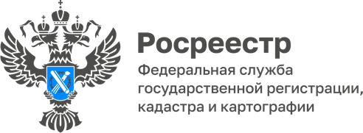

Заседание коллеги в Управлении Росреестра по Волгоградской области

В Управлении Росреестра по Волгоградской области 30.06.2022 состоялось заседание коллегии под председательством руководителя Управления Натальи Сапеги, с участием ее заместителей, директора ФГБУ «ФКП Росреестра» по Волгоградской области Константина Миндигаяса
и руководителей структурных подразделений Управления.
Участники заседания рассмотрели результаты достижения ключевых показателей деятельности Управления за истекший период 2022 года.
Рассмотрев и обсудив все доклады, члены коллегии отметили положительную динамику по основным показателям деятельности
и достижение Управлением ряда установленных целевых показателей, направленных на повышение качества оказания услуг в учетно-регистрационной сфере.
Вопросы цифровизации при оказании государственных услуг в сфере недвижимости стали ключевыми на заседании коллегии. Докладчики рассказали о перспективах развития электронных услуг Росреестра, направленных на повышение скорости и качества их предоставления.
«Средний фактический срок регистрации прав в регионе сегодня
- 0,7 рабочих дней, при целевом показателе 3 рабочих дня; по заявлениям, поданным в МФЦ, срок регистрации в Волгограде составляет – 1,2 рабочий день, при целевом показателе 3 рабочих дня. Еще более короткие сроки действуют для обращений, поступивших в электронном виде.» - заявила руководитель Управления Наталья Сапега.

В рамках заседания коллегии состоялось награждение сотрудников Управления ведомственными наградами Росреестра и благодарственными письмами руководителя Управления.

С уважением,
Балановский Ян Олегович,
Пресс-секретарь Управления Росреестра по Волгоградской области
Mob: +7(937) 531-22-98
E-mail: pressa@voru.ru

